Koder till Baggebo:
- För att komma in: Kort+ kod
- För att larma av dörrar: A+kort+kod (grön bock lyser).
- Larma på igen: B+kort+kod
- Regla upp publikentrédörr: 2+A+kort+kod+A (vänta tills den gröna punkten börjar att blinka innan du trycker på A för andra gången.)
- Ta bort uppregling av innerdörrar kort+kort.
Ytterdörrar: kort+kort om det inte fungerar slå in: 2+B+kort
- För att ställa upp dörren mellan publikentrén och hallen:
kort+ vänta 2 sekunder+kort ställ upp dörren mot magneten.
För att stänga dörren igen: kort (dörren åker igen)
- Kod till nyckelskåp: ******

VIKTIGAST AV ALLT! ALLA FUNTIONÄRER ÄR ETT TEAM OAVSETT VART MAN ÄR SÅ HJÄLPS MAN ÅT ÖVER GRÄNSERNA TILLS
ALLT ÄR KLART
********************************************************
TEAM Entrén
Nedan gäller vid A-Lagsmatch
TA HJÄLP MED: ”ATT GÖRA EFTER ATT ENTREN ÄR KLAR ” AV DE TVÅ FRÅN JUNIORERNA SOM SKA HJÄLPA TILL.

- Sätt upp banderollen ute som visar vart spelare resp publik ska gå in, den ska sitta på gaveln mot parkeringen. Det finns fyra skruvar i byggnaden att fästa den i. Banderollen finns på samma hylla inne i förrådet som bla borgunda och IBKbanderollerna.
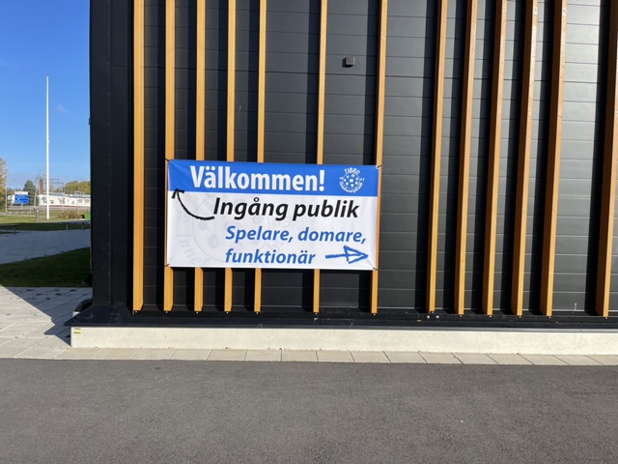
- Entrén ska vara låst tills man är klar med förberedelserna i entrén så att man kan börja ta betalt, först då låser man upp.
Ställa upp publikentrédörr: 2+A+kort+kod+A
Har man inget kort får man be matchvärden om hjälp när det är dags att låsa upp.
- Hämta 2 lådor som det står stora entré på. Dessa finns i den vita garderoben till höger. Ta även med 1st rollup med stänger samt 1st banderoll dessa ligger vid domarkläderna till höger om vita skåpet.
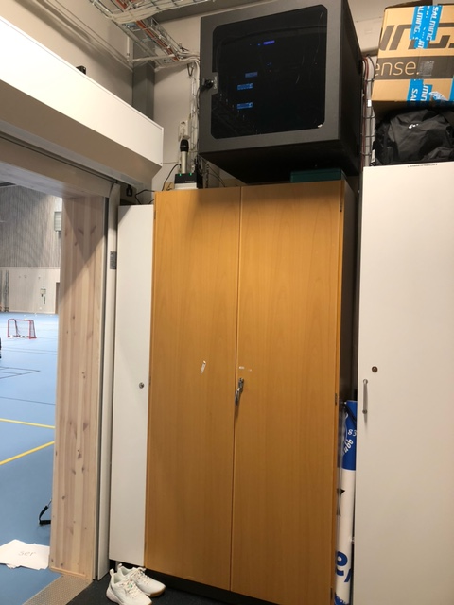
- Hämta 2st bord och 2st stolar från förrådet (Närstäd idrott).
- 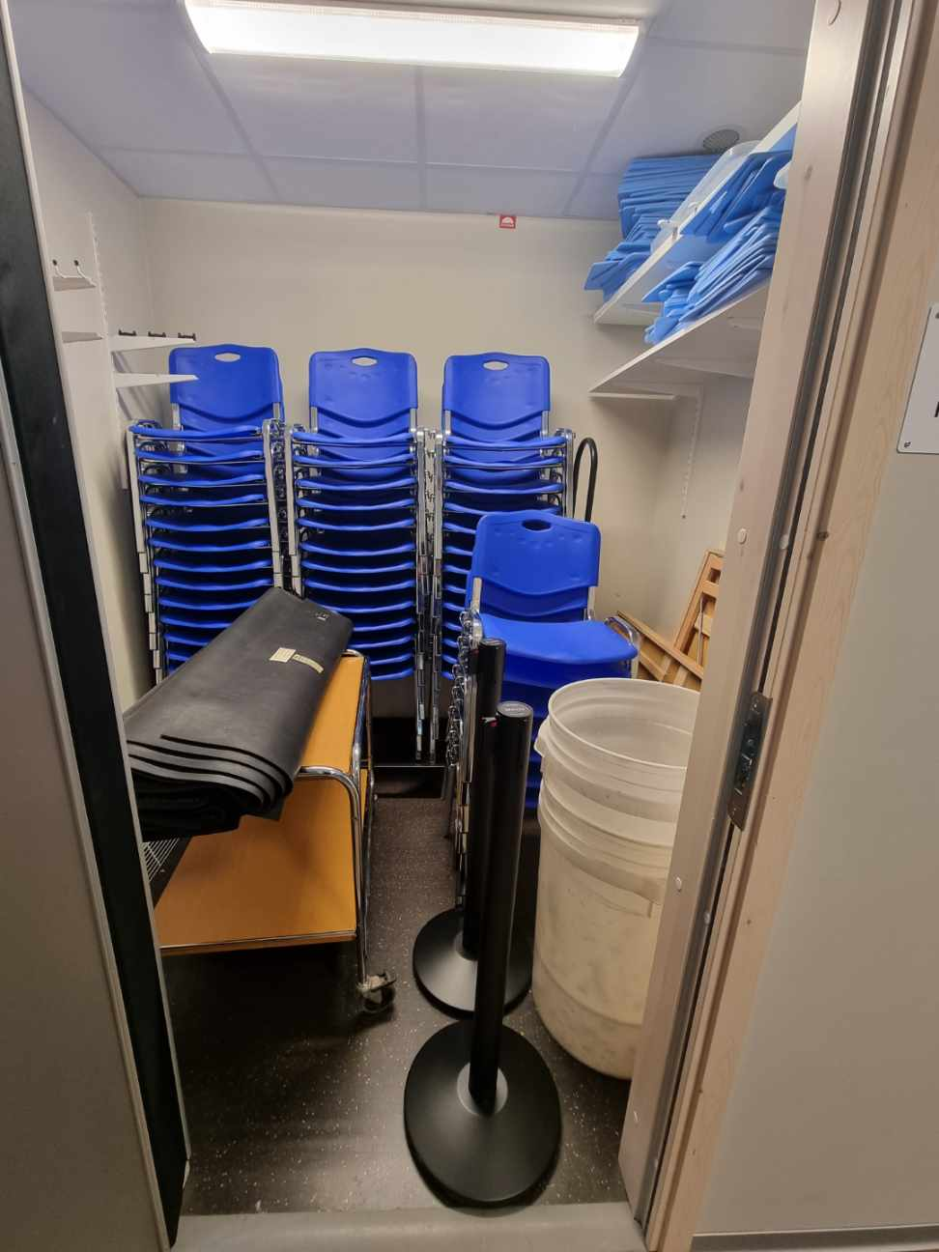

- Ställ upp borden, stolarna, rollup mm innanför entrén enligt bilderna. 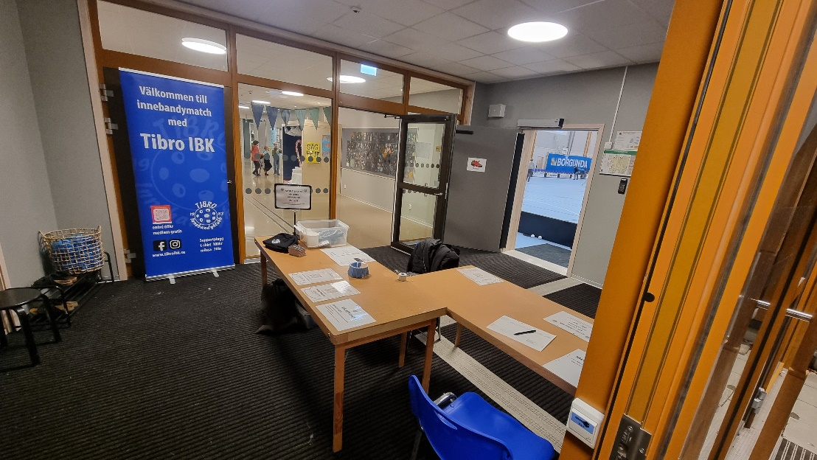
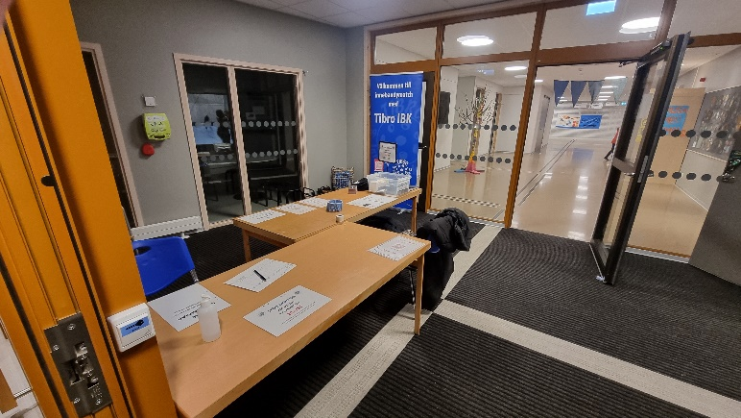
- Ställ upp den banderollen enligt bilderna som ska vara utomhus. Medlemmar går in till höger och betalande in till vänster. OBS medlemmar SKA ALLTID visa upp sitt medlemskort. Detta hittar de i appen sportadmin. Där finns medlemskortet så fort man betalt medlemsavgiften.
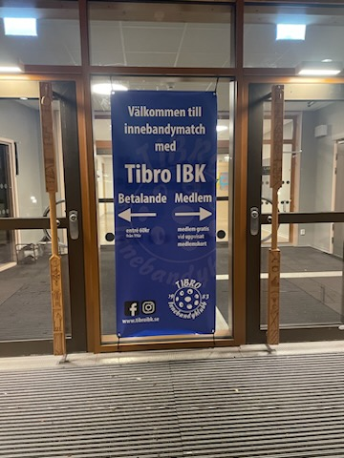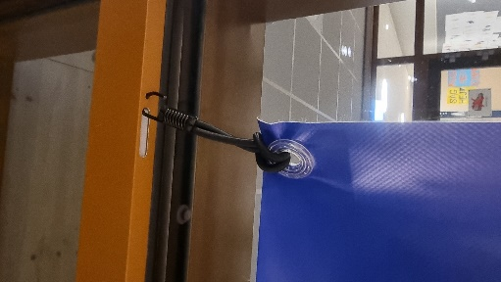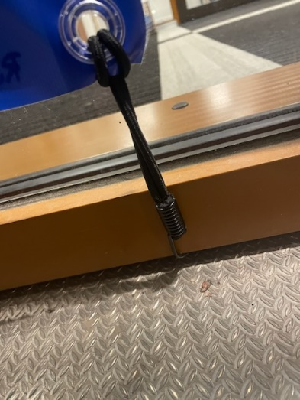

- Hämta de två lilla izettleapparaterna från bistron. Se separat instruktion hur den fungerar. Denna använder vi uteslutande för betalning av entré och halva potten. (underlättar administrationen avsevärt)
- Vi tar Swish och Kort, EJ kontanter. Kort går snabbare än swish men måste vara ett belopp över 10kr.

- Ta fram välkommenlappen, reklam för halvapotten på stativ och 2st lottringar direkt. (se separat lapp hur halva potten fungerar och vad som ska göras,). Lägg fram de supporterplagg vi har för dagen så som tex halsdukar, mössor och t-shirt.
- De fysiska lapparna Swish för entré och Swishlapp för halvapotten ska sitta kvar i pärmen, dessa används ENDAST om izettle INTE skulle fungera.
- Ta fram lappen att registrera antalet besökare, denna ifylles enligt mall.
- Det finns en träkorg som man kan lägga matchprogrammen i.

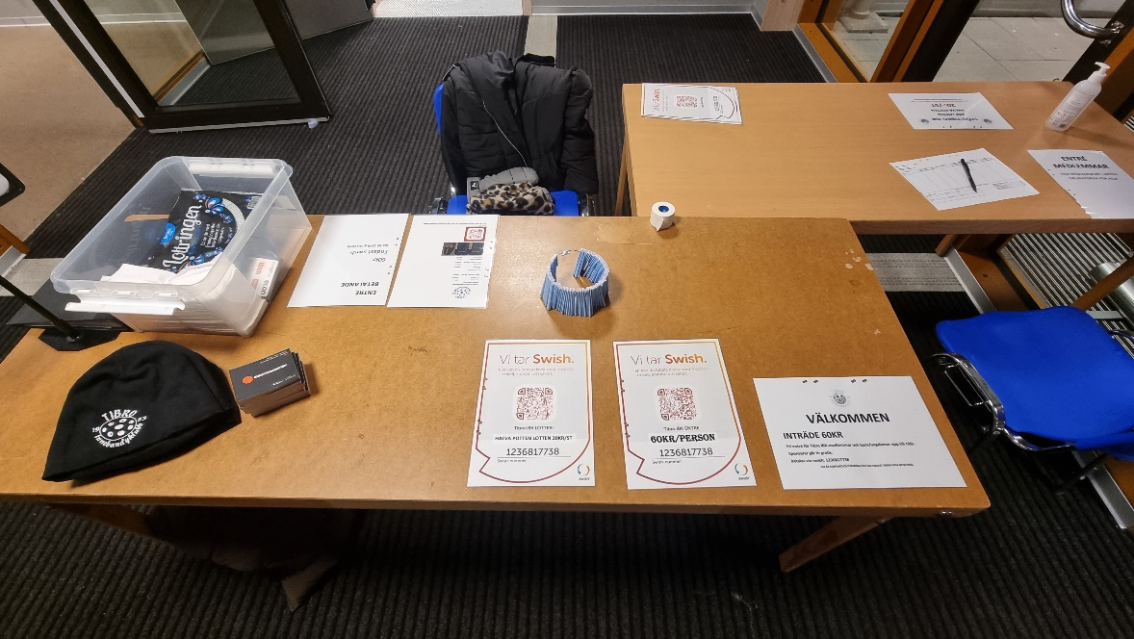
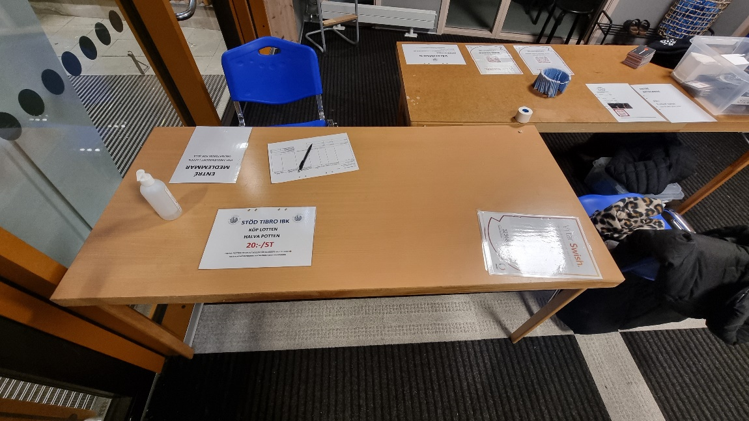

- Ställ upp den innersta dörren som är närmast hallen (som inte har något lås) med hjälp av kilen som ligger i entrélådan.
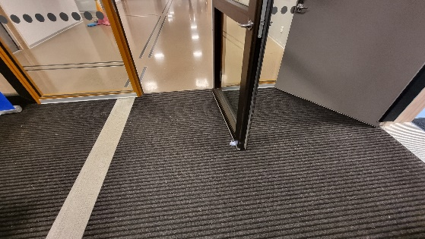

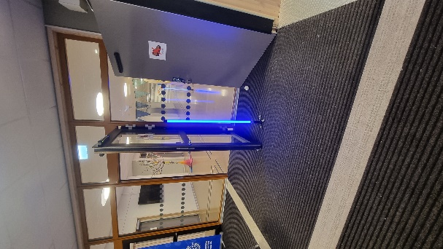
- Ställ upp dörren in till hallen. Kort+ vänta 2 sekunder + kort ställ upp dörren mot magneten. Om du inte har kort så ber du Matchvärden om hjälp.
- Lägg ut de 4 mattorna som ska ligga innanför dörren mot läktaren, se bild. De finns i ett ställ till höger om ovan angiven dörr.
- Hämta sittunderlag från Närstäd och sätt dem på läktaren.
- Ställ ut soptunna och panttunna enligt bild. Sätt sopsäck! i dem om det inte är gjort.
- Det ska även stå två soptunnor och två panttunnor på två ställen utmed läktaren. Panttunnor finns i bistroförrådet soptunnor ska alltid stå framme. (soptunnorna är numera grå/silver)
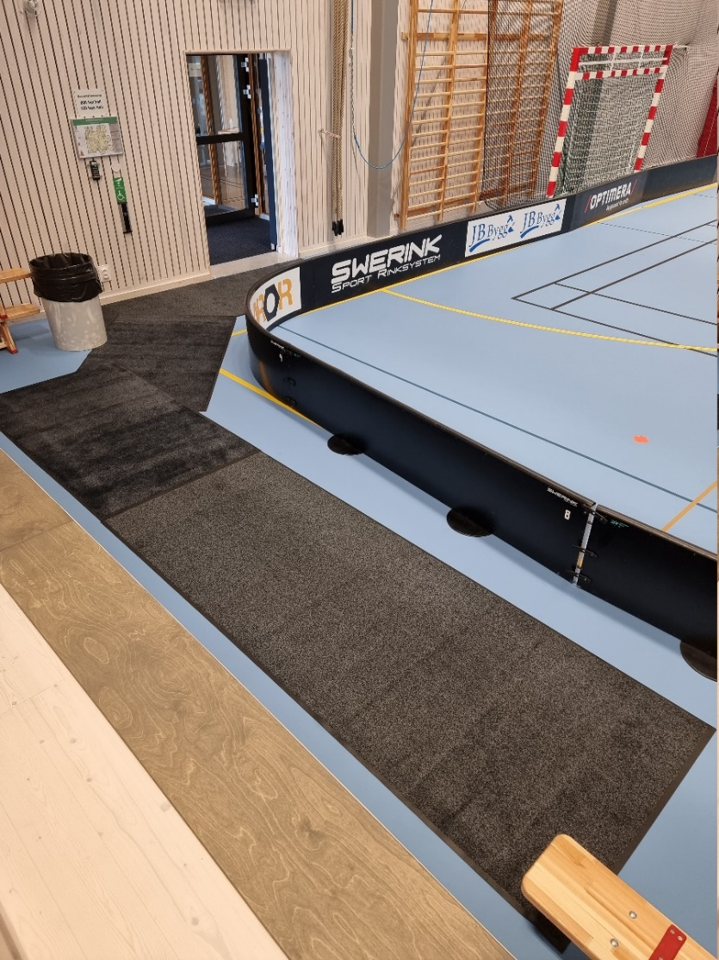
Sop-och panttunnor
ATT GÖRA EFTER ATT SJÄLVA ENTRÈN ÄR KLAR
Beroende på om det varit match innan eller ej är det olika mycket som ska fram, checka av via listan nedan:
- Ställ ut IBK flaggorna. Stick under stativen så de inte blåser omkull. Flaggorna finns i vita garderoben och ställningen vid sidan om (i hörnutrymmet) på golvet. Pinnarna är färgkodade med nummer.
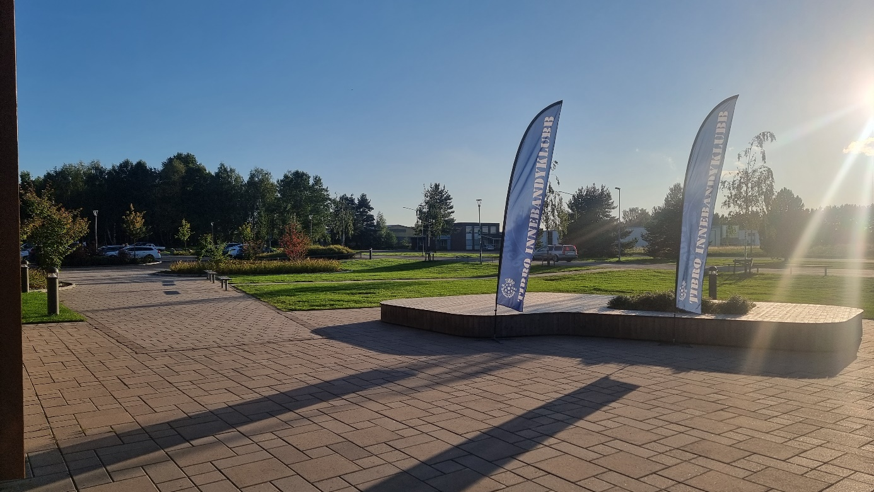

- Sätt upp banderoller 2 x Borgunda och Tibro IBKs flagga inne i hallen enligt särskild anvisning som finns i en pärm och ligger på banderollerna. Banderollerna ligger på hyllan inne i förrådet.
- Sätt upp SKEPPSVIKENbanderoll denna hängs i handbollsnätet under ”resultattavlan”. Instruktion enligt särskild anvisning som finns i en pärm och ligger på banderollerna. Alla instruktioner finns även finns i matchvärdens pärm.
- I varje PERIODPAUS ska en från entrén gå in till bistron och stötta upp för det blir mycket kunder då!

Entréns uppgifter efter matchen
- Efter matchen ställ tillbaka ALLT där du hämtat det. Allt som har med själva entrén ska som grundregel alltid tillbaka.
- OBS om det varit match innan så har du inte behövt ta fram vissa saker, men om det INTE är någon mer match direkt efter eller kommande dag måste man ta tillbaka ALLT inkl banderoller mattor etc. Stäm av med matchvärden om det är matcher efter eller ej!
- Kolla noga vad entrén ansvarar för att ställa tillbaka, vilket är detsamma som står att man ska ta fram. Du som är i entrén ansvarar alltså för att allt ställs i ordning efteråt som har med entréns åtagande att göra. Därefter hjälps man åt över gränserna mellan de olika avdelningarna som är bemannade.
- Om det är matcher efteråt måste ändå beachflaggorna in samt banderollen med spelar/publik ingång på, lägg dessa ihop monterade innanför huvudentrén.
- Tunnan med panten kan du ställa tillbaka i Bistroförrådet.
- Sopa av läktaren och framför. Byt sopsäckar!
- Stänga dörren in till hallen: kort (dörren åker igen)
- Lås dörrarna vid publikentrén: Kort+kort .

- Ta soppåsarna och släng även soporna från Bistron i soprummet (Miljörummet, röd pil). Kort+kod. När du slängt soporna se till att dörren stängs.
Har du inget kort be matchvärden om hjälp.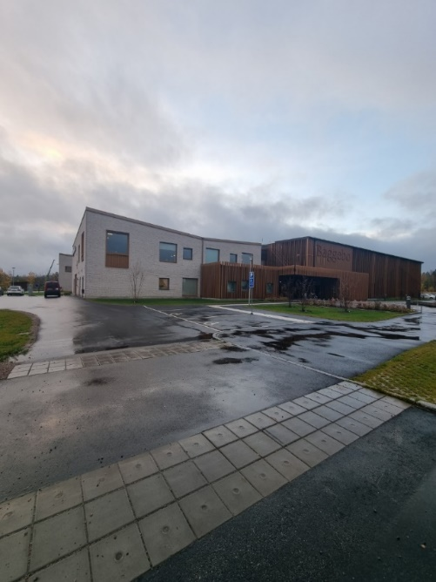

VID FRÅGOR KAN DU RINGA I FÖRSTA HAND Magnus Lindberg 070-893 51 82 eller Anders Burman 070-346 34 19.
Skulle de inte svara kan du prova med
Ulrika Tyborn 070-641 53 61 el. Björn Lingehed 070-598 81 42.
Kom gärna med synpunkter på instruktionerna så vi får dem så bra som möjligt över tid. Skicka synpunkter till info@tibroibk.se
****************************************************

NEDAN INSTURKTIONER UPPDATERAS SÅ FORT VÅR NYA VAGN FÖR SEKETERIATET ÄR KLAR HÖSTEN 2024
VIKTIGAST AV ALLT! ALLA FUNTIONÄRER ÄR ETT TEAM OAVSETT VART MAN ÄR SÅ HJÄLPS MAN ÅT ÖVER GRÄNSERNA TILLS
ALLT ÄR KLART
****************************************************

TEAM SEKETERIAT
Nedan gäller vid alla matcher men storlek på plan, rapportering etc kan skilja sig lagen åt.
Detta har ledare/domare koll på.
- Hämta 1 stort bord, 6/7 stolar och klocka i förrådet (Närstäd idrott). Klockan ligger i en låda på hyllan till höger. Ställ bordet mellan de båda läktarna. 2 stolar var sida om bordet för utvisningar.
- Mikrofonen finns uppe på garderoben och i den vita garderoben till höger finns lådan märkt sekretariat.
- Datorn för reklam på väggen. Ligger i det smala vita skåpet till vänster. Nyckeln ligger ovanpå skåpet.
Datorn ska anslutas med strömkabel och HDMIkabel.
Där spelarna går in i hallen finns det två skåp (ett skåp var sida) där man justerar belysning, ljud etc. För att projiceringen ska fungera måste du tycka in knapparna för PROJEKTOR, LJUD 2 samt BILD 3 så de lyser. Detta ska göras på båda sidor. Se bild.
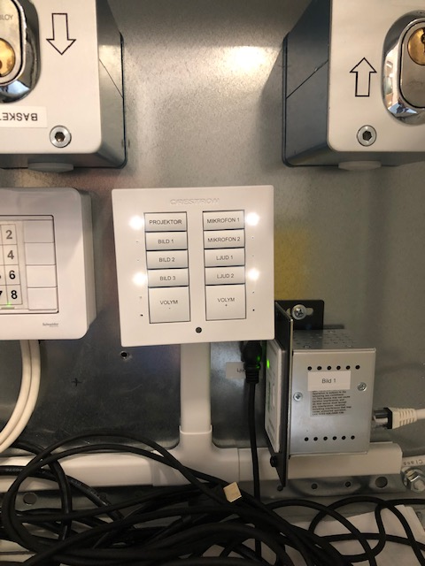

På skrivbordet finns sedan 1st ikon för bildspelet (rör ej den som heter ”Endast för A-lagsmatch”) För att starta högerklicka på ikonen och klicka på VISA. Tryck ESC när bildspelet ska bytas.
Denna ska vara igång så fort man är på plats tills att det är slut.
- FÖR ATT FÅ MUSIK I HALLEN FINNS två alternativ.
- Alt1: Koppla ihop en telefon med bluetooth eller med sladd för att kunna spela musik i hallen. Sätt bluetooth i strömuttaget. Har du inte varit ihopkopplad med den tidigare så tryck och håll in knappen på adaptern tills den dyker upp i din bluetoothlista. Adaptern heter Logitech BT Adapter.
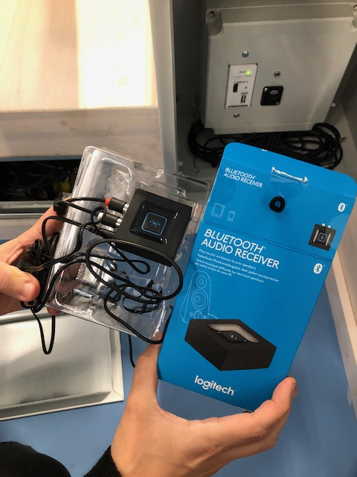
- Använd dig av egen spellista eller spellista Tibro IBK som finns på Spotify.

Alt2 MIXERBORDET: MIXERBORDET ÄR MYCKET LÄTT ATT ANVÄNDA, ALLT FINNS ”FÖRINSPELAT”
- Hämta mixerbordet detta ligger i ljuslådan, (stora svarta lådan i förrådet, OBS MKT ÖMTÅLIGT)
- 1. Börja med att koppla in strömmen! Se till att on/off knappen är på noll. MKT VIKTIGT ATT SÄTTA I STRÖMMEN FÖRST (blir missljud annars)
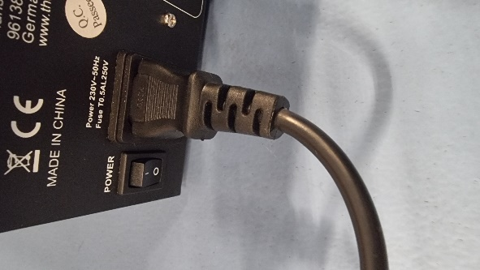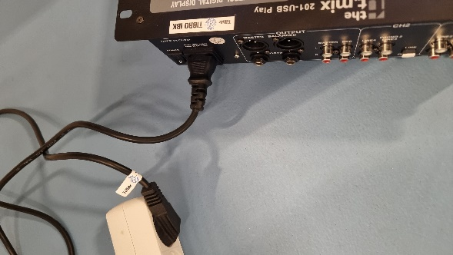
- 2. Slå på strömbrytaren till 1. Koppla därefter!! in ljudsladdarna enligt bilderna.
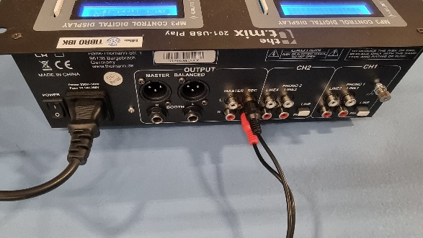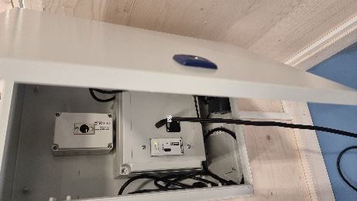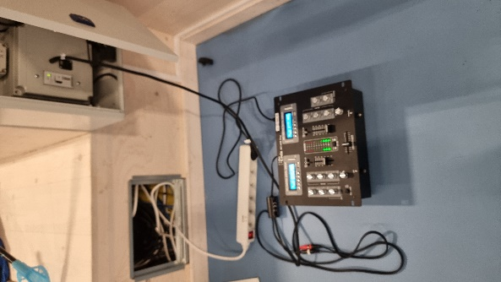

- Till vänster, på 001 ligger MÅLlåten och på 002 ligger inspringslåten. För att starta någon av dem använder man pilknapparna under displayen och går till den man vill starta, sedan trycker man på play och höjer upp vänstra volymknappen.
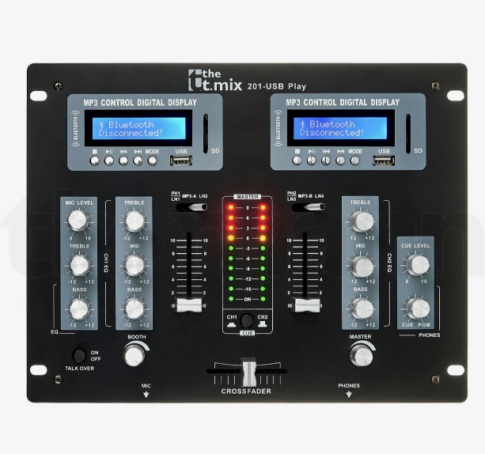
För stänga av drar man ner volymen och trycker därefter på stoppknappen (annars låter det från högtalarna fast väldigt lågt), varje gång man trycker på play börjar den om från början.
- På högra sidan finns 29st låtar att spela innan match, vid avblåsningar, periodpaus etc. Det fungerar på samma sätt som på den vänstra sidan men man använder den högra volymknappen istället. Denna sida kan vara på play hela tiden och så ”startar” och ”stoppar” man med volymknappen.
EFTERÅT
- Stäng av strömmen med ströbrytaren, ta ur sladdarna och lägg försiktigt ner allt i papplådan och ställ tillbaka i ljuslådan.

- IBIS: Ledaren har skrivit ut matchprotokollet. (Skulle de inte göra det finns tomma i sekretariatspärmen). Hämta Ipaden som ligger i det smala vita skåpet i förråd (där datorn också finns). Nyckeln ligger ovanpå skåpet. Koppla in strömsladden logga in i IBIS. Koden till Ipaden är ******. I IBIS är det följande:
Användare: ********
Lösenord: ******
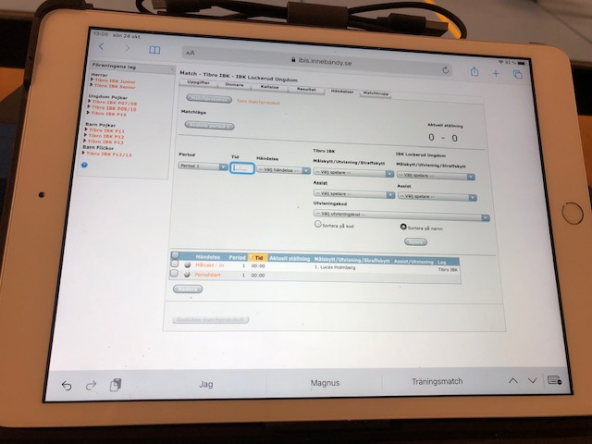
Till vänster väljer du det lag som ska spela match. Därefter väljer du rätt match i listan och sedan är du inne och den startar i fliken för Uppgifter. Fråga ledarna i båda lagen om alla spelare är inlagda i Ibis inför start. Om allt är klart tryck på Händelser. För att starta matchprotokollen så tryck på knappen matchläge. Det är också här du byter mellan perioderna. När det händer saker så som mål och utvisningar lägger du först in tiden. Tänk på att tiden ska redovisas med 4 siffror ex 04:45. Därefter tryck på rullisten så du får fram vad som hänt och välj. Därefter väljer du den spelare som gjort det. Hemma laget finns i listen till vänster och bortalaget till höger. Är det utvisning så väljer du det i listen. Därefter trycker du på spara. Skulle det exempelvis vara en timeout så väljer du det i händelser och sedan direkt på spara.

- I lådan för sekretariat finns extra protokoll, pennor och manual för klockan.
Vid behov finns en skrivare i bistroförrådet
- FÖR ATT SKRIVA UT FRÅN IBKs DATOR ELLER PADDA.
- KOPPLA FRÅN DET WIFINÄTVERK DU ÄR ANSLUTEN TILL
- ANSLUT TILL WIFI DIRECT-c5-hp m110 LaserJet.
- SKRIV UT DET DU SKA.
- KOPPLA FRÅN WIFI DIRECT -c5-hp m110 LaserJet
- KOPPLA IN DIG PÅ DET WIFI DU VILL VARA ANSLUTEN TILL FÖR ATT HA TILLGÅNG TILL INTERNET IGEN

Förslag på hur jag rapporterar matchen i hallen.
- Hälsa välkommen till dagens match mellan Tibro IBK och xx
- Börja med att läsa upp laguppställningen för bortalaget.
- Läs upp hemmalagets laguppställning och därefter domarna.
- Vid mål rapportera som det blir på klockan och vilken tid målet gjordes.
- Vid utvisning säg vilken som blir utvisad och vilken tid.

”Välkomna till dagens match mellan Tibor IBK och Skövde IBF.
Skövde IBF ställer upp med följande lag: nummer 1 XX osv.
Tibor IBK ställer upp med följande lag: nummer 1 XX osv. Dagens domare är: XX. Då gör vi klart för spel.

Skövde IBF gör 0-1 genom spelare nummer 5 XX, assisterad av nummer 8 XX tid 3:55.
Skövde IBF’s spelare nummer 7 utvisas 2 minuter för hårt spel, tid 4:35.
Tibro IBK gör 1-1 genom spelare nummer 8 XX, assisterad av nummer 3 XX tid 4:55
Tibro IBK gör 2-1 genom spelare nummer 4 XX, utan assist, tid 7:33.”

Efter matchen
- Efter matchen ställ tillbaka ALLT där du hämtat det, obs om det varit match innan så har du inte behövt ta fram vissa saker men om det inte är någon mer match direkt efter eller kommande dag kolla noga vad sekretariatet ansvarar för att ställa tillbaka. Du som är i sekretariatet ansvarar alltså för att allt ställs i ordning efteråt som har med sekretariatet att göra.
VID FRÅGOR KAN DU RINGA I FÖRSTA HAND Magnus Lindberg 070-893 51 82 eller Anders Burman 070-346 34 19.
Skulle de inte svara kan du prova med Ulrika Tyborn 070-641 53 61 eller Björn Lingehed 070-598 81 42.
Kom gärna med synpunkter på instruktionerna så vi får dem så bra som möjligt över tid. Skicka synpunkter till info@tibroibk.se

VIKTIGAST AV ALLT! ALLA FUNTIONÄRER ÄR ETT TEAM OAVSETT VART MAN ÄR SÅ HJÄLPS MAN ÅT ÖVER GRÄNSERNA TILLS
ALLT ÄR KLART
TEAM FILMNING
Nedan gäller främst vid A-lagsmatcher
- Router Ligger i det smala vita skåpet i samma förråd. Nyckeln ligger ovanpå skåpet. För att kunna koppla in routern behövs en svart nyckel till det lilla skåpet som är bakom sekretariatet denna nyckel finns på motsatt sida av läktaren, det skåpet med kod, ******. Öppna skåpet som är bakom sekretariatet och koppla in nätverkskabel och strömsladd=Klart
- 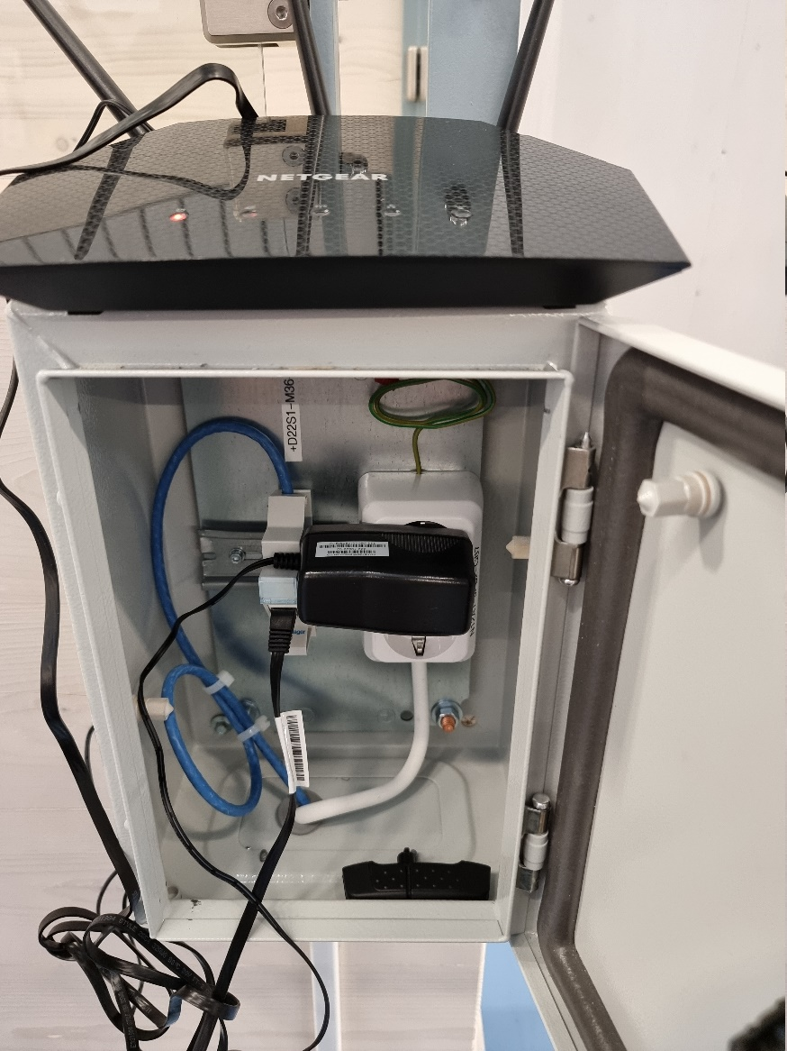

Efter matchen ställ tillbaka ALLT där du hämtat det. Du som är i sekretariatet ansvarar alltså för att allt ställs i ordning efteråt som har med sekretariatet att göra.
VIKTIGAST AV ALLT! ALLA FUNTIONÄRER ÄR ETT TEAM OAVSETT VART MAN ÄR SÅ HJÄLPS MAN ÅT ÖVER GRÄNSERNA TILLS
ALLT ÄR KLART

MATCHVÄRD
Nedan gäller vid ALLA matcher som INTE är A-lagsmatch
Det är många åtaganden på den som är matchvärd så ta hjälp av de som finns på plats!!
- Sätt upp banderollen ute som visar vart spelare resp publik ska gå in, den ska sitta på gaveln mot parkeringen. Det finns fyra skruvar i byggnaden att fästa den i. Banderollen finns på samma hylla inne i förrådet som borgunda och IBKbanderollerna.
- När lagen och domare kommer hälsa dem välkomna till hallen. Informera ledare och domare att de kan hämta fika i Bistron.
Alla funktionärer får också fika (kaffe och bulle).
- Lämna ut nyckel till bortalag nyckel C eller D (omklädningsrum på övre plan) och domare nyckel E eller F (små omklädningsrum på entréplan). Nycklar finns i skåpet som sitter på väggen på höger sida direkt inne i hallen. Kod ******.
- Se till att sargen är ihopsatt som den ska. (Är inte sargen uppe eller sitter fel ber du hemmalagets spelare att sätta upp den rätt). Anledningen till att sargen ALLTID MÅSTE stå rätt är vårt ansvar och avtal gentemot våra viktiga sponsorer. (Detta gäller endast när det spelas på helplan)
- Sargvagnarna får inte stå vid nödutgång utan ska stå i förrådet på sin plats.
- Hämta stolarna som står på vagn inne i förrådet (Närstäd idrott). Ställ 20 stolar per sida med början där den gula markeringen är från mitten. Ställ ut de två sophinkarna, en var sida med vit påse i. (Beroende på vilken storlek av plan man spelar på kan stolarna behöva ställas annorlunda, ovan gäller helplan)
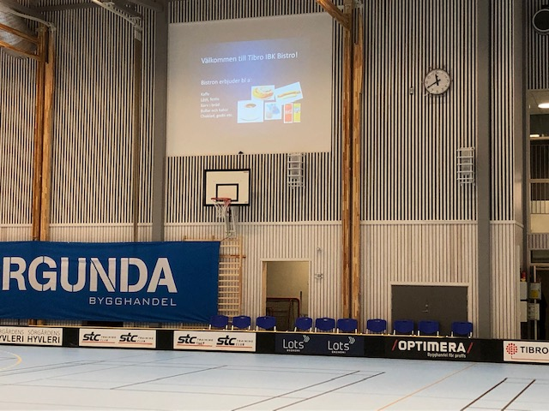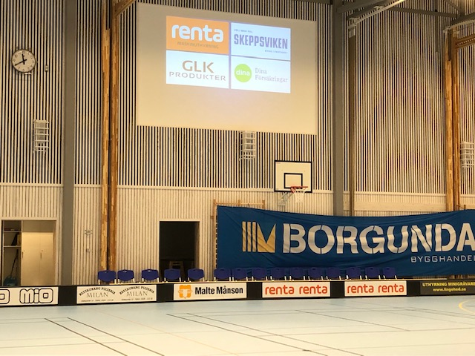
- Se till att alla funktionärer har blå västar. I Bistron används blå förkläden. Matchvärd har väst som det står matchvärd på.
- Behövs moppar till golven finns de i utrymmet till vänster om rummet närstäd idrott.
- Sätt upp banderoller 2 x Borgunda och Tibro IBKs flagga inne i hallen enligt särskild anvisning som finns i en pärm och ligger på banderollerna. Banderollerna ligger på hyllan inne i förrådet.
- Sätt upp SKEPPSVIKENbanderoll denna hängs i handbollsnätet under ”klockan”. Instruktion enligt särskild anvisning som finns i en pärm och ligger på banderollerna. Alla instruktioner finns även finns i matchvärdens pärm.
- Ställ upp dörren in till hallen. Kort+ vänta 2 sekunder + kort ställ upp dörren mot magneten. Om du inte har kort så ber du Matchvärden om hjälp.
- Lägg ut de 4 mattorna som ska ligga innanför dörren mot läktaren, se bild. De finns i ett ställ till höger om dörren in till hallen.
- Hämta sittunderlagen från Närstäd idrott och lägg dem i högar på läktaren.
Sop-och panttunnor
- Ställ upp de två innersta dörrarna (som inte har något lås) med hjälp av kilarna som ligger i entrélådan.
- Bänkarna som står i hallen får inte stå vid nödutgångarna inne i hallen. Är de i vägen så ställ dem i entrén.
- Hämta en soptunna och en panttunna som finns i bistroförrådet. Sätt sopsäck! i dem om det inte är gjort. Ställ dem till höger innanför dörren i hallen. Ställ även en soptunna och en panttunna vid sekretariatet.
- Lås upp ytterdörren
Ställa upp publikentrédörr: 2+A+kort+kod+A

- Ställ ut IBK flaggorna. Stick under stativen så de inte blåser omkull. Flaggorna finns i vita garderoben och ställningen vid sidan om (i hörnutrymmet) på golvet. Pinnarna är färgkodade med nummer.
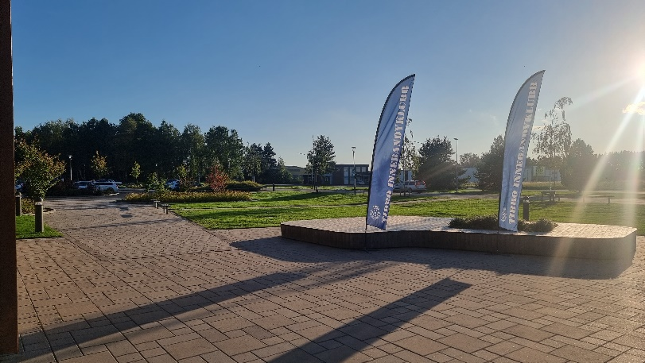

Efter matchen
- Efter matchen ställ tillbaka ALLT där du hämtat det. Du som är matchvärd ansvarar alltså för att allt ställs i ordning efteråt som ligger under matchvärdens åtagande, OBS ta hjälp!.
Tunnan med panten kan du ställa tillbaka i Bistroförrådet.
- Se till att alla nycklar är i nyckelskåpet och lås skåpet. Om det inte är någon mer match eller träning efteråt så plocka ner sargen och ställ den på vagnarna och ställ på rätt plats. Se till att hemmalaget plockar ner sargen om det behövs!
- Sopa av läktaren och golvet framför.
- Se till att omklädningsrummen är i ordning ta bort ev skräp och att alla sopor är slängda. Se till att även soporna från Bistron och soppåsen som varit inne i hallen är slängda
- Stänga dörren in till hallen: kort (dörren åker igen)
- Stänga dörrarna vid publikentrén: Kort+kort (2+B+kort).
- Ta soppåsen och släng även soporna från Bistron i den och därefter i soprummet (Miljörummet). Kort+kod. När du slängt soporna se till att dörren stängs.
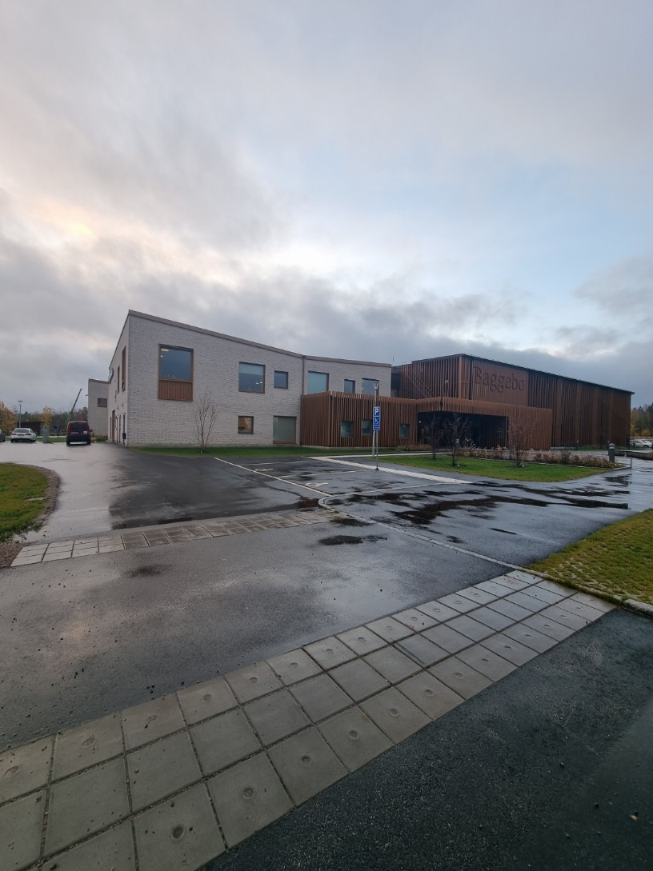

- Se till att alla dörrar är låsta (publikentrén, dörrarna in till hallen, dörrarna till bistron och spelarentrén).
- Se till att alla de olika ”avdelningarna” har återställt allt som har med” avdelningen” att göra. Instruktion om respektive avdelning finns även i denna matchvärdpärm.

MATCHVÄRD
Nedan gäller ENDAST vid A-lagsmatch

- Du ansvarar för att respektive avdelning så som entré sekretariat och bistro förbereder det som de ska, var behjälplig.
- När lagen och domare kommer hälsa dem välkomna till hallen. Informera ledare och domare att de kan hämta fika i Bistron.
Alla funktionärer får också fika (kaffe och bulle).
- Lämna ut nyckel till bortalag nyckel C eller D (omklädningsrum på övre plan) och domare nyckel E eller F (små omklädningsrum på entréplan). Nycklar finns i skåpet som sitter på väggen på höger sida direkt inne i hallen. Kod ******.
- Se till att sargen är ihopsatt som den ska. (Är inte sargen uppe ber du hemmalagets spelare att sätta upp den rätt). Anledningen till att sargen MÅSTE stå rätt är vårt ansvar och avtal gentemot våra viktiga sponsorer.
Sargvagnarna får inte stå vid nödutgång utan ska stå i förrådet på sin plats.
- Hämta stolarna som står på vagn inne i förrådet (Närstäd idrott). Ställ 20 stolar per sida med början där den gula markeringen är från mitten. Ställ ut de två sophinkarna, en var sida med vit påse i. (Beroende på vilken storlek av plan man spelar på kan stolarna behöva ställas annorlunda, ovan gäller helplan)
- Se till att alla funktionärer har blå västar. I Bistron används blå förkläden. Matchvärd har väst som det står matchvärd på.
- Behövs moppar till golven finns de i utrymmet till vänster om rummet närstäd idrott.
EFTER MATCHEN
- Se till att alla nycklar är i nyckelskåpet och lås skåpet. Om det inte är någon mer match eller träning efteråt så plocka ner sargen och ställ den på vagnarna och ställ på rätt plats. Se till att hemmalaget plockar ner sargen om det behövs!
- Se till att omklädningsrummen är i ordning ta bort ev skräp och att alla sopor är slängda. Se till att även soporna från Bistron och soppåsen som varit inne i hallen är slängda
- Se till att alla dörrar är låsta (publikentrén, dörrarna in till hallen, dörrarna till bistron och spelarentrén).
- MYCKET VIKTIGT Se till att alla de olika ”avdelningarna” har återställt allt som har med” avdelningen” att göra. ALLA SKA HÄLPA VARANDRA TILLS ALLT ÄR KLART. Instruktion om respektive avdelning finns även i denna matchvärdpärm.

VID FRÅGOR KAN DU RINGA I FÖRSTA HAND Magnus Lindberg 070-893 51 82 eller Anders Burman 070-346 34 19.
Skulle de inte svara kan du prova med Ulrika Tyborn 070-641 53 61 eller Björn Lingehed 070-598 81 42.
Kom gärna med synpunkter på instruktionerna så vi får dem så bra som möjligt över tid. Skicka synpunkter till info@tibroibk.se

